**1. Характеристики операционного усилителя**

**Цель**

1. Измерение входных токов операционного усилителя (ОУ).

2. Оценка величин среднего входного тока и разности входных токов ОУ.

3. Измерение напряжения смещения ОУ.

4. Измерение дифференциального входного сопротивления ОУ.

5. Вычисление выходного сопротивления ОУ.

6. Измерение скорости нарастания выходного напряжения ОУ.

**Приборы и элементы**

Вольтметр



Амперметр



Осциллограф



Функциональный генератор



Источник напряжения

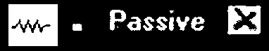

ОУ LM741



Резисторы



**Краткие сведения из теории**

Интегральный операционный усилитель характеризуется рядом параметров, описывающих этот компонент с точки зрения качества выполнения им своих функций. Среди параметров, обычно приводимых в справочных данных, основными являются следующие.

Средний входной ток IВХ. В отсутствие сигнала на входах ОУ через его входные выводы протекают токи, обусловленные базовыми токами входных биполярных транзисторов или токами утечки затворов для ОУ с полевыми транзисторами на входе. Входные токи, проходя через внутреннее сопротивление источника входного сигнала, создают падения напряжения на входе ОУ, которые могут вызвать появление напряжения на выходе в отсутствии сигнала на входе. Компенсация этого падения напряжения затруднена тем, что токи входов реальных ОУ могут отличаться друг от друга на 10...20%

Входные токи ОУ можно оценить по среднему входному току, вычисляемому как среднее арифметическое токов инвертирующего и неинвертирующего входов:

,



где I1 и I2 соответственно токи инвертирующего и неинвертирующего входов.

Разность входных токов определяется выражением:



.



В справочниках указывают модуль этой величины.

Схема для измерения входных токов представлена на *рис. 3.1.*

Коэффициент усиления напряжения на постоянном токе К0 - показатель ОУ, определяющий насколько хорошо выполняет ОУ основную функцию - усиление входных сигналов. У идеального усилителя коэффициент усиления должен стремиться к бесконечности.

Коэффициент усиления напряжения схемы усилителя на ОУ (*рис. 3.2*) вычисляется по формуле:

.



Напряжение смещения UСМ - значение напряжения, которое необходимо подать на вход ОУ, чтобы напряжение на его выходе было равно нулю.

Напряжение смещения UСМ можно вычислить, зная выходное напряжение при отсутствии напряжения на входе и коэффициент усиления:



.



Входное сопротивление RВХ. Различают две составляющие входного сопротивления: дифференциальное входное сопротивление и входное сопротивление по синфазному сигналу (сопротивление утечки между каждым входом и "землей"). Входное дифференциальное сопротивление для биполярных ОУ находится обычно в пределах 10 кОм …10 МОм. Входное сопротивление по синфазному сигналу определяется как отношение приращения входного синфазного напряжения к вызванному приращению среднего входного тока:



.



Дифференциальное входное сопротивление наблюдается между входами ОУ и может быть определено по формуле:



где изменение напряжения между входами ОУ, изменение входного тока.



Выходное сопротивление RВЫХ в интегральных ОУ составляет 20...2000 Ом. Выходное сопротивление уменьшает амплитуду выходного сигнала, особенно при работе усилителя, на сравнимое с ним сопротивление нагрузки. Схема для измерения дифференциального входного сопротивления ОУ и выходного сопротивления приведена на *рис. 3.3*.

Скорость нарастания выходного напряжения VUВЫХ равна отношению изменения выходного напряжения ОУ ко времени его нарастания при подаче на вход скачка напряжения. Время нарастания определяется интервалом времени, в течении которого выходное напряжение ОУ изменяется от 10% до 90% от своих установившихся значений.

.



Схема для измерения скорости нарастания выходного напряжения показана на *рис. 3.4*. Измерения проводятся при подаче импульса в виде ступени на вход ОУ, охваченного отрицательной обратной связью (ООС) с общим коэффициентом усиления от 1 до 10.

**Порядок проведения экспериментов**

**Эксперимент 1. Измерение входных оков**

Откройте файл c11_001 со схемой, изображенной на *рис.3.1*:

Включите схему. Измерьте входные токи ОУ. По результатам измерений вычислите средний входной ток IВХ и разность входных токов ОУ. Результаты занесите в раздел "Результаты экспериментов".

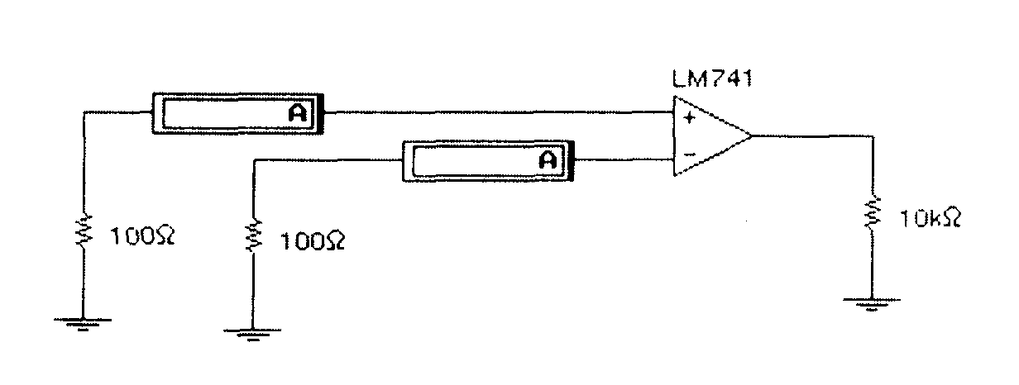

**Эксперимент 2. Измерение напряжения смещения**

Откройте файл c11_002 со схемой, изображенной на *рис.3.2*:

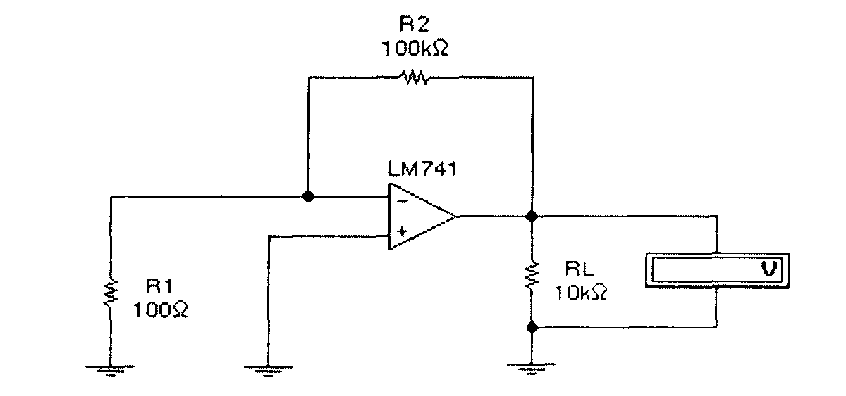

Включите схему. Запишите показания вольтметра в раздел "Результаты экспериментов". По результатам измерения, вычислите напряжение смещения UCM, используя коэффициент усиления схемы на ОУ. Результаты вычислений также занесите в раздел "Результаты экспериментов".

**Эксперимент 3. Измерение входного и выходного сопротивлений**

а). Откройте файл с11_003 со схемой, изображенной на *рис. 3.3*:

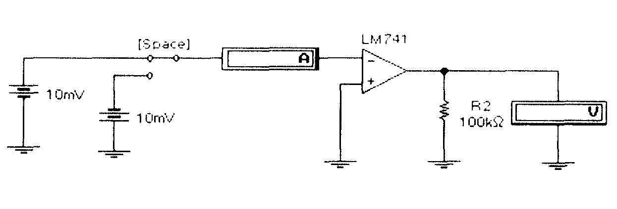

Включите схему. Измерьте входной ток IВХ и выходное напряжение UВХ, запишите показания в раздел "Результаты экспериментов". Переключите ключ клавишей [Space]. Измерьте входной ток после переключения ключа.

Рассчитайте изменения входного напряжения и тока. По полученным результатам вычислите дифференциальное входное сопротивление ОУ. Результаты занесите в раздел "Результаты экспериментов".

б). Уменьшайте сопротивление нагрузочного резистора RL до тех пор, пока выходное напряжение UВЫХ не будет примерно равно половине значения полученного в п. а). Запишите значение сопротивления RL, которое в этом случае приблизительно равно выходному сопротивлению UВЫХ ОУ, в раздел "Результаты экспериментов".

**Эксперимент 4. Измерение времени нарастания выходного напряжения ОУ**

Откройте файл c11_004 со схемой, изображенной на *рис. 3.4*:

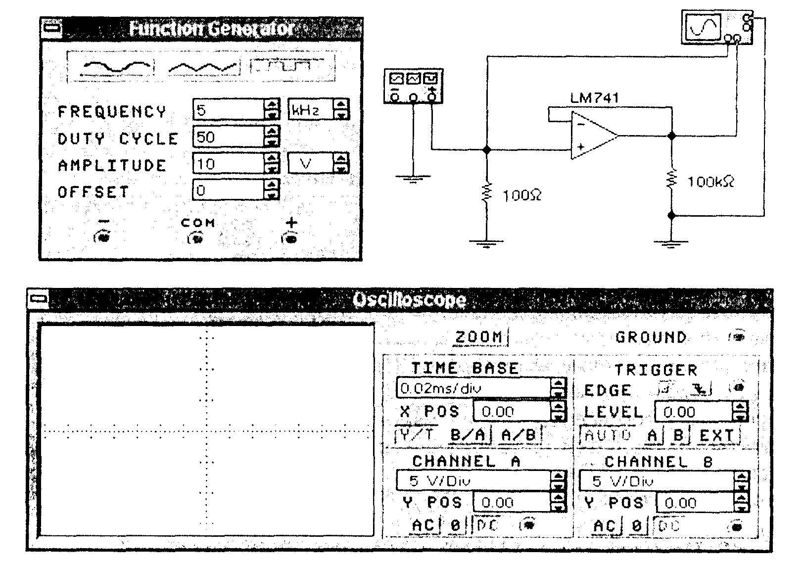

Включите схему. Зарисуйте осциллограмму выходного напряжения в раздел "Результаты экспериментов". По осциллограмме определите величину выходного напряжения, время его установления и вычислите скорость нарастания выходного напряжения в В/мкс. Запишите результат в раздел "Результаты экспериментов".

**Результаты экспериментов**

**Эксперимент1. Измерение входных токов**

*Измерение*

________________________________

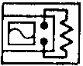

Ток (I1) неинвертирующего входа

*Измерение*

________________________________



Ток (I2) инвертирующего входа

*Расчет по результатам измерений*

________________________________

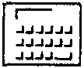

Средний входной ток *IВХ*

*Расчет по результатам измерений*

________________________________



Разность входных токов ОУ



**Эксперимент 2. Измерение напряжения смещения**

*Измерение*

________________________________



Выходное напряжение усилителя UВЫХ

*Измерение*

________________________________



Коэффициент усиления схемы

*Расчет по результатам измерений*

________________________________



Напряжение смещения UCM

**Эксперимент 3. Измерение входного и выходного сопротивлений**

а). *Измерение*

________________________________



Входной ток IВХ, мкА до переключения ключа

*Измерение*

________________________________



Входной ток IВХ, мкА после переключения ключа

*Расчет по результатам измерений*

________________________________



Изменение входного напряжения, мВ

*Расчет по результатам измерений*

________________________________



Изменение входного тока, мкА

*Расчет по результатам измерений*

________________________________



Расчет по результатам измерений

*Измерение*

________________________________



Входное дифференциальное сопротивление ОУ, Ом

*Измерение*

________________________________



Выходное напряжение х, В

*Измерение*

________________________________



Выходное сопротивление ОУ RВЫХ

**Эксперимент 4. Измерение времени нарастания выходного напряжения ОУ**

*Измерение*

________________________________



Выходное напряжение UВЫХ

*Измерение*

________________________________



Время установления выходного сигнала

*Расчет по результатам измерений*

Скорость нарастания выходного напряжения VUВЫХ

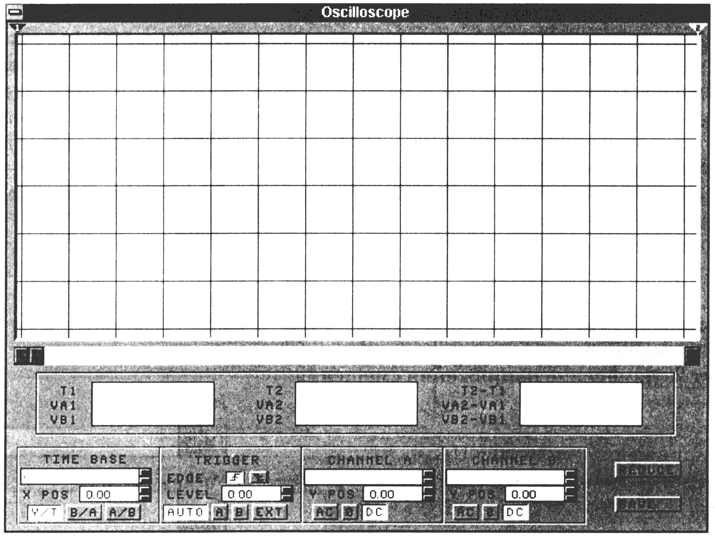

**Вопросы**

1. Отличается ли измеренное значение среднего входного тока 1Вх от его номинального значения для ОУ LM741, взятого из паспортных данных?

2. Существенно ли отличие разности входных токов от номинального значения для ОУ LM741?

3. Совпадают ли измеренное значение напряжения смещения с номинальным значением дляОУ LM741?

4. Сравните величину измеренного входного сопротивления с паспортными данными на ОУ LM741.

5. Сравните величину измеренного выходного сопротивления с паспортными данными на ОУ LM741.

6. Сравните между собой величины входного и выходного сопротивлений ОУ. Какова схема замещения ОУ как элемента электрической цепи?

7. Отличается ли экспериментальное значение скорости нарастания выходного напряжения от номинального значения?

8. В чем причина возникновения входных токов ОУ и разности входных токов? К чему они приводят при работе схем на ОУ?

*Примечание. Паспортные данные ОУ LM741:*

1. *средний входной ток ОУ 0,08 мкА;*
2. *разность входных токов ОУ 0,02 мкА;*
3. *напряжение смещения ОУ 1 тВ;*
4. *входное сопротивление ОУ 2 Мом;*
5. *выходное сопротивление ОУ 75 Ом;*
6. *скорость нарастания выходного напряжения ОУ 0,5 В/мкс.*

**2. Неинвертирующие усилители**

**Цель**

1. Измерение коэффициента усиления неинвертирующего усилителя на ОУ.
2. Определение разности фаз между выходным и входным синусоидальным напряжением ОУ.
3. Исследование влияния коэффициента усиления усилителя на постоянную составляющую выходного напряжения.

**Приборы и элементы**

Осциллограф



Функциональный генератор



Источник напряжения



ОУ LМ741



Резисторы



**Краткие сведения из теории**

Коэффициент усиления схемы неинвертирующего усилителя на ОУ (*рис. 3.5*) вычисляется по формуле:



Постоянная составляющая выходного напряжения усилителя и U0ВЫХ определяется произведением напряжения смещения UCM на коэффициент усиления схемы КУ:



**Порядок проведения экспериментов**

**Эксперимент 1. Работа неинвертирующего усилителя в режиме усиления синусоидального напряжения**

Откройте файл с11_005 со схемой, изображенной на *рис. 3.5*

Рассчитайте коэффициент усиления напряжения КУ усилителя по заданным значениям параметров компонентов схемы. Включите схему. Измерьте амплитуды входного UBX и выходного UВЫХ синусоидальных напряжений. Также измерьте постоянную составляющую выходного напряжения U0ВЫХ и разность фаз между входным и выходным напряжениями. По результатам измерений вычислите коэффициент усиления по напряжению КУ усилителя. Результаты занесите в раздел "Результатыэкспериментов".

Используя значение напряжения смещения UCM, вычисленное в разделе 3.1, и вычисленное теоретическое значение коэффициента усиления, вычислите постоянную составляющую выходного напряжения U0ВЫХ. Результаты расчета также занесите в раздел "Результаты экспериментов".

**Эксперимент 2. Исследование влияния параметров схемы на режим её работы**

В схеме, приведенной *на рис. 3.5*:

уменьшите значение сопротивления R1 с 100 кОм до 10 кОм, амплитуду синусоидального напряжения генератора увеличьте до 100 мВ. Установите масштаб напряжения на входе А осциллографа 100 mV/div, а на канале В - 500 mV/div. Включите схему. Повторите все операции эксперимента 1 при новых параметрах компонентов. Результаты занесите в раздел "Результаты экспериментов".

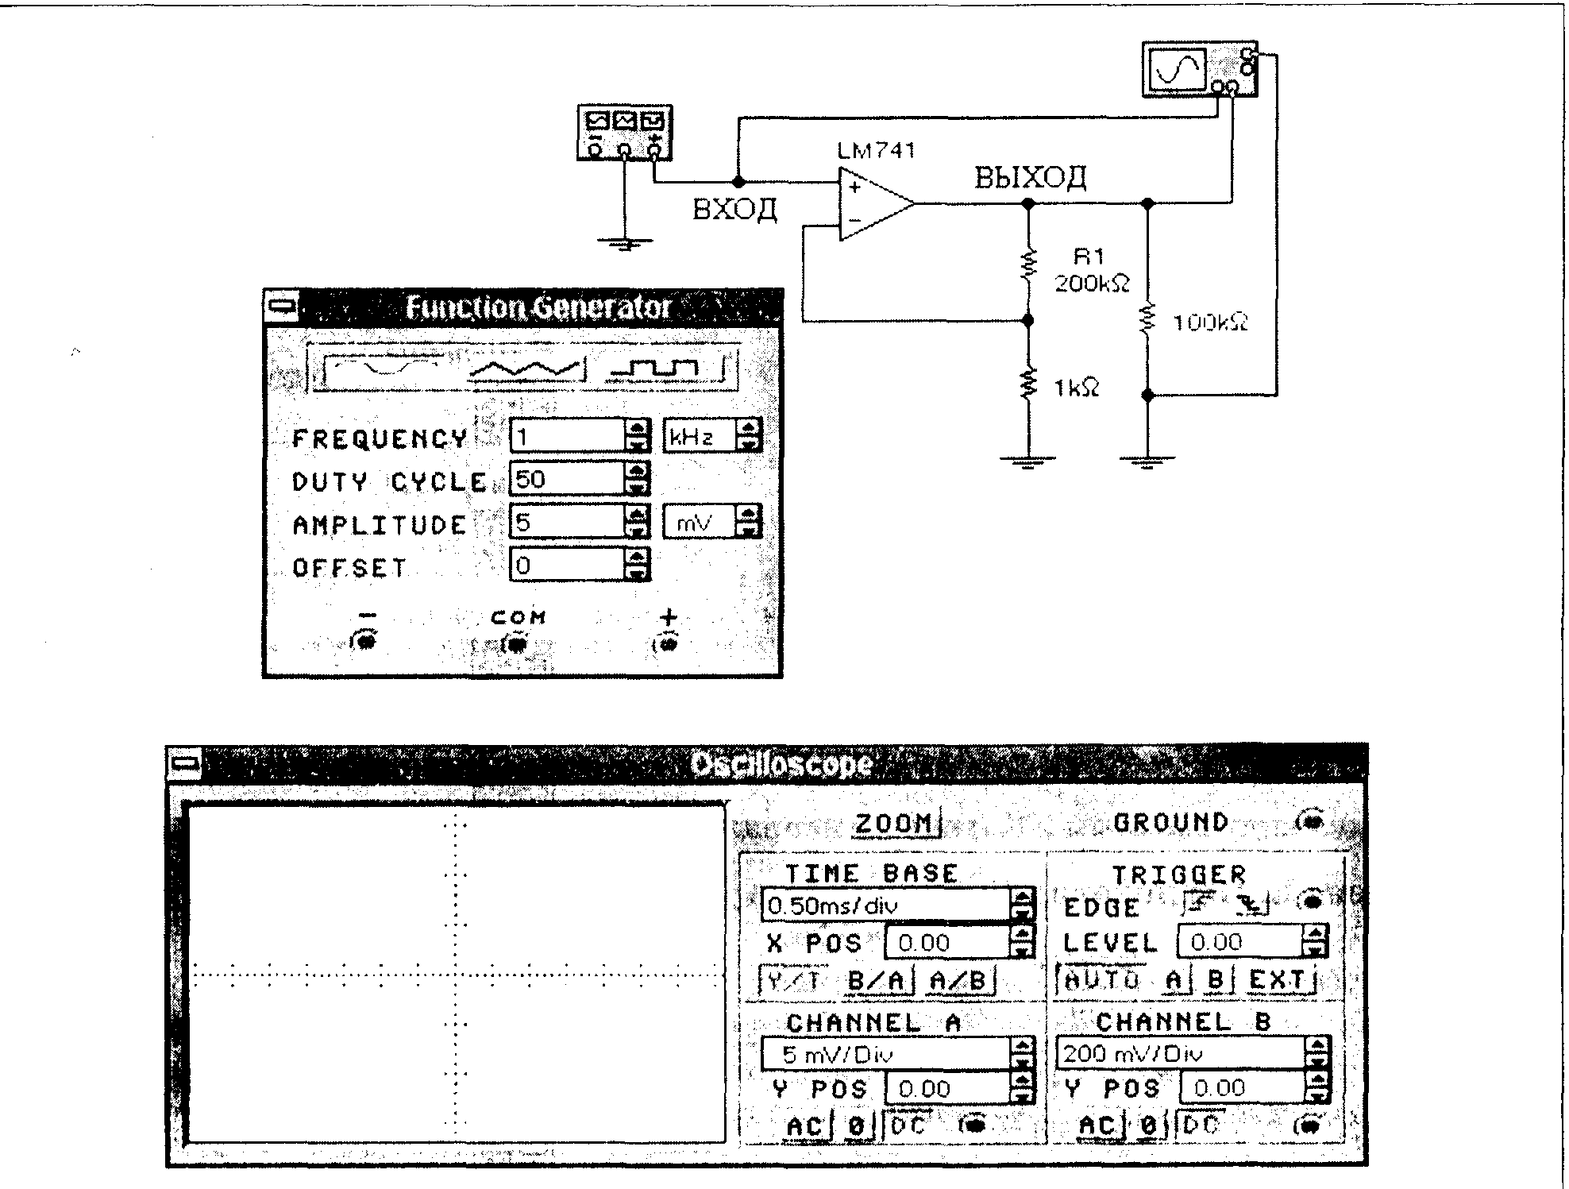

**Результаты экспериментов**

**Эксперимент 1. Работа неинвертирующего усилителя в режиме усиления синусоидального напряжения**

*Расчет Расчет по результатам измерений*

_________________________________________________



Коэффициент усиления КУ

*Измерение*

________________________________



Амплитуда входного напряжения UВХ

*Измерение*

________________________________



Амплитуда выходного напряжения UВЫХ

*Расчет по результатам измерений Измерение*

____________________________ __________________



Постоянная составляющая вых. напряжения U0ВЫХ

*Измерение*

________________________________



Разность фаз между входным и выходным напряжением

**Эксперимент 2. Исследование влияния параметров схемы на ее режим работы**

*Расчет Расчет по результатам измерений*

________________ ________________________________



Коэффициент усиления КУ

*Измерение*

________________________________



Амплитуда входного напряжения UВХ

*Измерение*

________________________________



Амплитуда выходного напряжения UВЫХ

*Расчет по результатам измерений Измерение*

______________________________ _________________



Постоянная составляющая вых. напряжения U0ВЫХ

*Измерение*

________________________________



Разность фаз между входным и выходным напряжением

**Вопросы**

1. Из каких условий выводится выражение для коэффициента усиления схемы на *рис. 3.5*?

2 .Какова разность фаз между входным и выходным сигналами неинвертирующего усилителя на ОУ?

3. Существенно ли различие в значениях измеренной и вычисленной постоянной составляющей выходного напряжения схемы на *рис.3 .5*?

4. Чем определяется постоянная составляющая выходного напряжения схемы *на рис. 3.5*?

5. С помощью какого прибора Electronics Workbench можно экспериментально измерить коэффициент усиления схемы на ОУ?

**3. Инвертирующий усилитель**

**Цель**

1. Измерение коэффициента усиления инвертирующего усилителя на ОУ.
2. Определение разности фаз между выходным и входным синусоидальным напряжением ОУ.
3. Исследование влияния коэффициента усиления схемы на постоянную составляющую выходного напряжения.

**Приборы и элементы**

Осциллограф



Функциональный генератор



ОУ LM741



Резисторы



**Краткие сведения из теории**

Коэффициент усиления инвертирующего усилителя на ОУ с обратной связью *(рис. 3.6)* вычисляется по формуле:



Знак "минус" в формуле означает, что выходное напряжение инвертирующего усилителя находится в противофазе с входным напряжением. Постоянная составляющая выходного напряжения U0ВЫХ усилителя зависит от коэффициента усиления КУ схемы и напряжения смещения UCM и вычисляется по формуле: .



**Порядок проведения экспериментов**

**Эксперимент 1. Работа усилителя в режиме усиления синусоидального напряжения**

Откройте файл c11_006 со схемой, изображенной на рис. 3*. 6*:

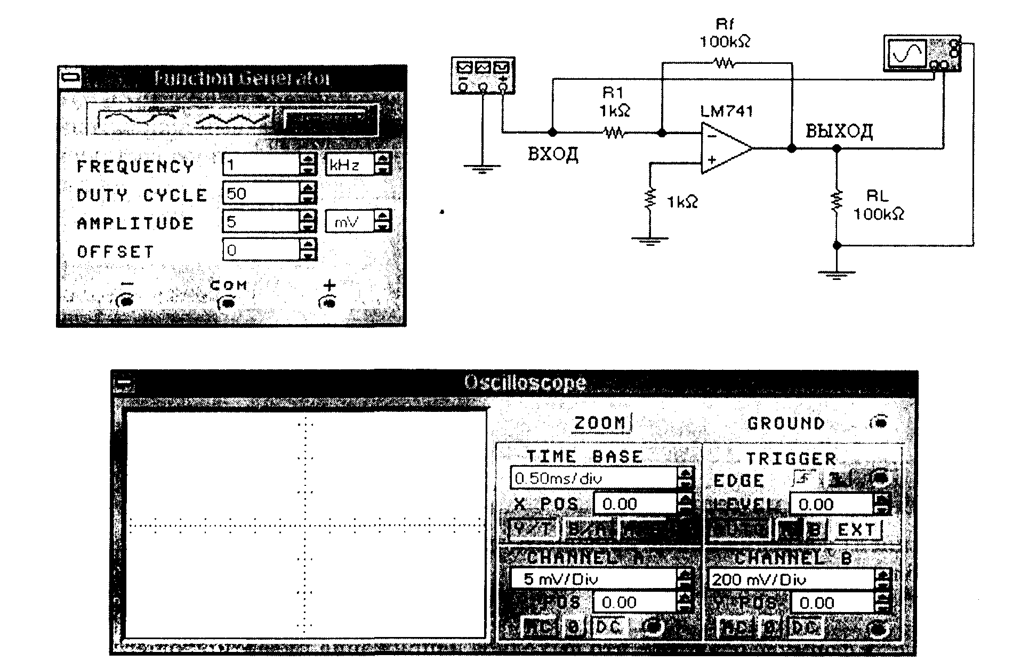

Рассчитайте коэффициент усиления напряжения КУ у усилителя по значениям параметров компонентов схемы. Включите схему. Измерьте амплитуду входного UBX и выходного UВЫХ синусоидального напряжения, постоянную составляющую выходного напряжения U0ВЫХ и разность фаз между входным и выходным напряжением. По результатам измерений вычислите коэффициент усиления по напряжению КУ усилителя. Результаты занесите в раздел "Результаты экспериментов".

Используя значение входного напряжения смещения UСМ, полученное в разделе 3.1 и найденное значение коэффициента усиления, вычислите постоянную составляющую выгодного напряжения U0ВЫХ. Результаты вычислений также занесите в раздел "Результаты экспериментов".

**Эксперимент 2. Исследование влияния параметров схемы на режим её работы**

Установите значение сопротивления R1 равным 10 кОм, амплитуду синусоидально: напряжения генератора - 100 мВ. Установите масштаб напряжения на входе А осциллографа 100 mV/del, а на канале В - 500 mV/del. Включите схему. Для новых параметр схемы повторите все измерения и вычисления эксперимента 1. Результаты занесите в раздел "Результаты экспериментов".

**Результаты экспериментов**

**Эксперимент 1. Работа усилителя в режиме усиления синусоидального входного сигнала**

*Расчет Расчет по результатам измерений*

_________________________________________________



Коэффициент усиления КУ

*Измерение*

________________________________



Амплитуда входного напряжения UВХ

*Измерение*

________________________________



Амплитуда выходного напряжения UВЫХ

*Расчет по результатам измерений Измерение*

_______________________________ __________________



Постоянная составляющая вых. напряжения U0ВЫХ

*Измерение*

________________________________



Разность фаз между входным и выходным напряжением

**Эксперимент 2. Исследование влияния параметров схемы на ее режим работы**

*Расчет Расчет по результатам измерений*

________________ ________________________________



Коэффициент усиления КУ

*Измерение*

________________________________



Амплитуда входного напряжения UВХ

*Измерение*

________________________________



Амплитуда выходного напряжения UВЫХ

*Расчет по результатам измерений Измерение*

______________________________ _________________



Постоянная составляющая вых. напряжения U0ВЫХ

*Измерение*

________________________________



Разность фаз между входным и выходным напряжением

**Вопросы**

1. Как рассчитать коэффициент усиления схемы *на рис. 3.6?*
2. Как измерить разность фаз между входным и выходным напряжением в схеме на *рис. 3.6?*
3. Оцените различия между измеренной и вычисленной постоянной составляющей выходного напряжения?
4. Сколько процентов от амплитуды выходного напряжения, измеренного в эксперименте 1 составляет постоянная составляющая в выходном напряжении?
5. Какие параметры схемы *на рис. 3.6* влияют на ее коэффициент усиления?
6. Как влияет коэффициент усиления схемы *рис. 3.6* на постоянную составляющую выходного напряжения?